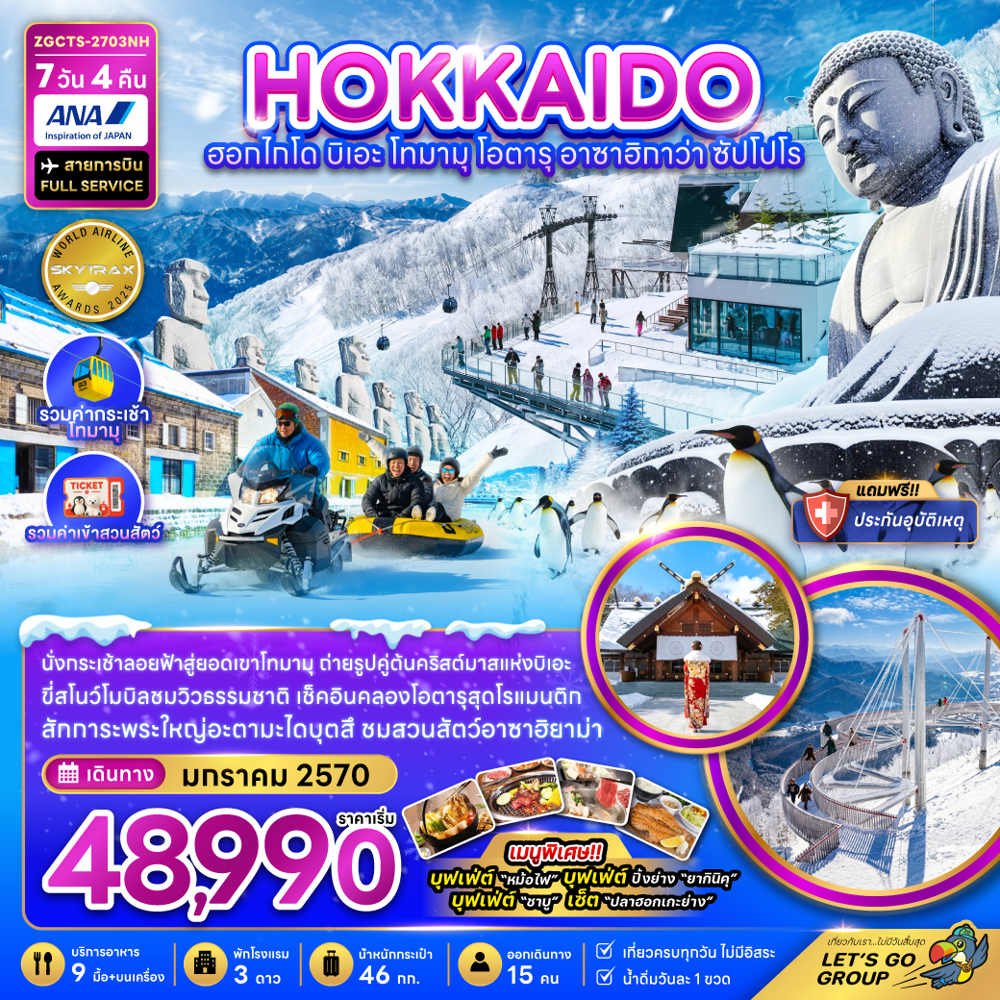

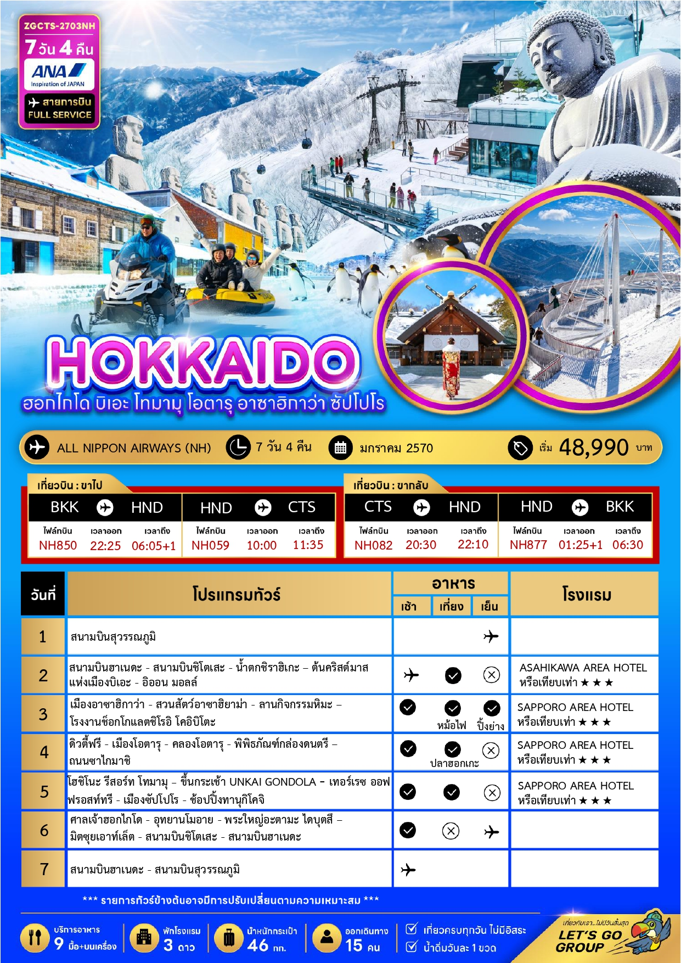





ราคาทัวร์ไม่รวมค่าทิปไกด์ และคนขับรถ ท่านละ 2,000 บาท เก็บ ณ สนามบินสุวรรณภูมิในวันเดินทาง

อัตราค่าบริการสำหรับ เด็กอายุไม่เกิน 2 ปี ณ วันเดินทางกลับ (Infant) ท่านละ 15,000 บาท

11 – 17 มกราคม 2570 | 48,990 | 48,990 | 39,990 | 10,000
12 – 18 มกราคม 2570 | 49,990 | 49,990 | 40,990 | 10,000
13 – 19 มกราคม 2570 | 49,990 | 49,990 | 40,990 | 10,000
14 – 20 มกราคม 2570 | 49,990 | 49,990 | 39,990 | 10,000
17 – 23 มกราคม 2570 | 48,990 | 48,990 | 39,990 | 10,000
18 – 24 มกราคม 2570 | 48,990 | 48,990 | 39,990 | 10,000
19 – 25 มกราคม 2570 | 49,990 | 49,990 | 40,990 | 10,000
20 – 26 มกราคม 2570 | 49,990 | 49,990 | 40,990 | 10,000
21 – 27 มกราคม 2570 | 49,990 | 49,990 | 40,990 | 10,000
24 – 30 มกราคม 2570 | 49,990 | 49,990 | 40,990 | 10,000

สำคัญโปรดอ่าน
- กรุณาทำการจองล่วงหน้าก่อนเดินทางอย่างน้อย 55 วัน พร้อมชำระเงินมัดจำ ท่านละ 25,000 บาท/ท่าน และชำระส่วนที่เหลือ 45 วัน ก่อนการเดินทาง กรณีวันเดินทางน้อยกว่า 45 วัน ต้องชำระค่าทัวร์เต็มจำนวน 100% เท่านั้น
- อัตราค่าบริการนี้ จำเป็นต้องมีผู้เดินทาง จำนวน 15 ท่าน ขึ้นไป ในแต่ละคณะ กรณีที่มีผู้เดินทางไม่ถึงตามจำนวนที่กำหนด ทางบริษัทฯ ขอสงวนสิทธิ์ในการเลื่อนการเดินทาง หรือเปลี่ยนแปลงอัตราค่าบริการ (ปรับราคาเพิ่มขึ้น เพื่อให้คณะได้ออกเดินทาง ตามความต้องการ)
- ท่านที่ต้องออกบัตรโดยสารภายในประเทศ (ตั๋วเครื่องบิน, รถทัวร์, รถไฟ) กรุณาสอบถามที่เจ้าหน้าที่ทุกครั้งก่อนทำการออกบัตรโดยสาร เนื่องจากสายการบินอาจมีการปรับเปลี่ยนไฟล์ท หรือ เวลาบิน โดยไม่แจ้งให้ทราบล่วงหน้า และการแนะนำจากเจ้าหน้าที่เป็นเพียงการแนะนำเท่านั้น
- ในกรณีที่ภาครัฐทั้งไทย และประเทศปลายทางมีข้อกำหนดในการกักตัว หรือ การตรวจหาเชื้อโควิด-19 ทุกประเภท ผู้เดินทางต้องรับผิดชอบค่าใช้จ่ายส่วนนี้ด้วยตัวท่านเอง ถ้ามี (ไม่รวมอยู่ในรายการทัวร์)
- รวมภาษีสนามบินทุกแห่งและภาษีน้ำมัน ณ วันที่ 15 กรกฎาคม 2569
(บริษัทฯ ขอสงวนสิทธิ์ในการเก็บส่วนต่างเพิ่มกรณีที่มีการเรียกเก็บจากสายการบิน)


Day1 : สนามบินสุวรรณภูมิ

19.25 นัดหมายพร้อมกันที่ สนามบินสุวรรณภูมิ โปรดสังเกตป้าย เลทส์โกกรุ๊ป พบเจ้าหน้าที่คอยให้การต้อนรับพร้อมอำนวยความสะดวก
เช็คอินให้แก่ท่าน
22.25 ออกเดินทางสู่ สนามบินฮาเนดะ ประเทศญี่ปุ่น โดยสายการบิน ALL NIPPON AIRWAYS เที่ยวบินที่ NH850
(บริการอาหารและเครื่องดื่มบนเครื่อง)

Day2 : สนามบินฮาเนดะ - สนามบินชิโตเสะ - น้ำตกชิราฮิเกะ - - อิออน มอลล์
06.05 เดินทางถึง สนามบินฮาเนดะ ประเทศญี่ปุ่น เพื่อเปลี่ยนเครื่อง
10.00 ออกเดินทางสู่ สนามบินชิโตเสะ ประเทศญี่ปุ่น โดยสายการบิน ALL NIPPON AIRWAYS เที่ยวบินที่ NH059
(บริการอาหารว่างและเครื่องดื่มบนเครื่อง)
11.35 เดินทางถึง สนามบินชิโตเสะ เกาะฮอกไกโด ประเทศญี่ปุ่น (เวลาท้องถิ่นเร็วกว่าประเทศไทย 2 ชั่วโมง) ผ่านการตรวจคนเข้าเมืองรับสัมภาระผ่านจุดคัดกรองตามระเบียบของสนามบิน
หลังจากนั้นนำทุกท่านเดินทางสู่ น้ำตกชิราฮิเกะ เป็นน้ำตกที่มีเอกลักษณ์เฉพาะตัว เกิดจากกลุ่มธารน้ำใต้ดินที่พุ่งออกมาจากหน้าผาสูงกว่า 30 เมตร แล้วไหลลงสู่แม่น้ำบิเอะเบื้องล่าง น้ำตกแห่งนี้มีชื่อเรียกว่า “น้ำตกหนวดขาว” ตามความหมายของคำว่า “ชิราฮิเกะ” ในภาษาญี่ปุ่น ในฤดูหนาวเมื่ออุณหภูมิลดถึงจุดเยือกแข็ง น้ำตกที่ไหลลงจะกลายเป็นน้ำแข็งจนเหมือนหนวดสีขาวท่ามกลางผืนที่ปกคลุมไปด้วยหิมะขาวโพลน ตัดกับสีฟ้าของแม่น้ำบิเอะที่ไหลอยู่เบื้องล่าง เป็นภาพบรรยากาศจะสวยงาม
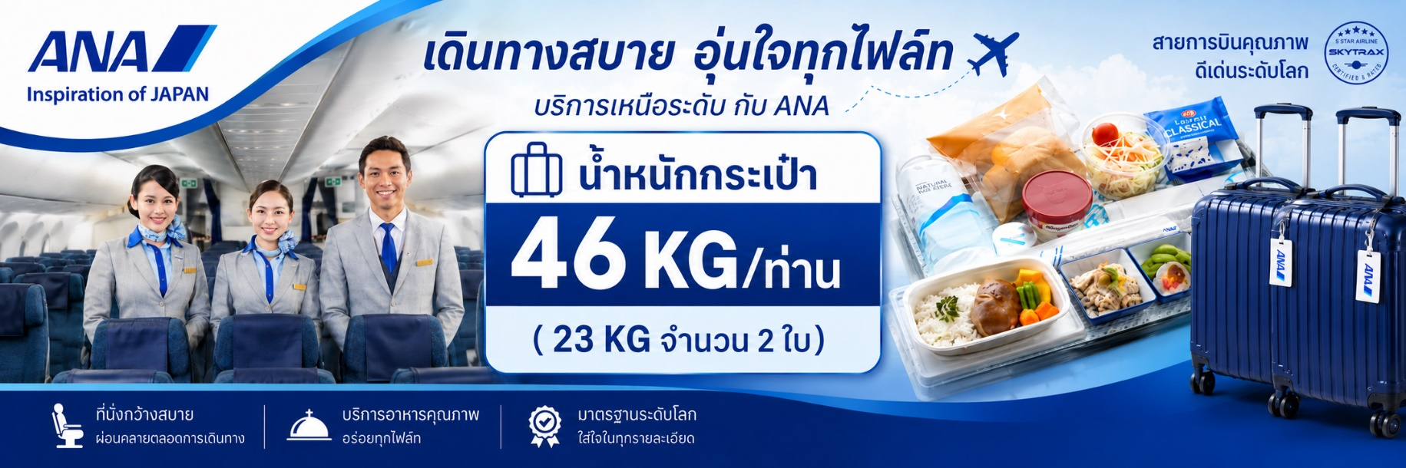

เที่ยง บริการอาหารกลางวัน ณ ภัตตาคาร
จากนั้นนำท่านเก็บภาพที่ระลึกกับ ต้นคริสต์มาสแห่งเมืองบิเอะ ในฮอกไกโดเป็นจุดชมวิวชื่อดังที่นักท่องเที่ยวทั่วโลกต่างให้ความสนใจและนิยมไปถ่ายรูปช่วงหน้าหนาวเป็นอย่างมาก ต้นสนทรงสามเหลี่ยมโดดเดี่ยวกลางทุ่งหิมะตั้งโดดเด่นเป็นสง่า อิสระให้ท่านถ่ายภาพตามอัธยาศัย
จากนั้นนำท่านเดินทางสู่ อิออน มอลล์ เป็นห้างสรรพสินค้าขนาดใหญ่ของประเทศญี่ปุ่นมีทั้งของฝาก เครื่องดื่ม ขนม อาหารสด ผลไม้สดๆจากสวน ซึ่งผลิตภัณฑ์เหล่านี้จะมีขายจำเพาะเมืองเท่านั้น นอกจากนี้ยังมีผลิตภัณฑ์ยา เครื่องสำอาง สินค้าแบรนด์เนม กระเป๋า เสื้อผ้า รองเท้าราคาถูก มีจำหน่ายอย่างมากมายและหลากหลายอิสระให้ท่านได้เลือกซื้อสินค้าตามอัธยาศัย หากท่านใดหิวๆสามารถแวะไปโซนอาหารซึ่งมีทั้งร้านนั่ง คาเฟ่ และฟู้ดคอร์ทให้ท่านได้เลือกรับประทานตามใจชอบ

ค่ำ อิสระอาหารค่ำตามอัธยาศัย เพื่อไม่เป็นการรบกวนเวลาของท่าน
ที่พัก ASAHIKAWA AREA HOTEL ระดับ 3 ดาว หรือเทียบเท่า
Day3 : เมืองอาซาฮิคาวะ – สวนสัตว์อาซาฮิยาม่า - ลานกิจกรรมหิมะ - โรงงานช็อกโกแลต ชิโรอิ โคอิบิโตะ
เช้า บริการอาหารเช้า ณ ห้องอาหารของโรงแรม
จากนั้นนำท่านเดินทางสู่ เมืองอาซาฮิคาวะ เมืองใหญ่ที่ตั้งอยู่ตรงกลางของเกาะฮอกไกโด เป็นเมืองใหญ่รองจากซัปโปโร ล้อมรอบด้วยเทือกเขาไดเซ็ตสึซันและแม่น้ำน้อยใหญ่ มีธรรมชาติสวยๆ ให้ดูได้ตลอด 4 ฤดู จากนั้นนำทุกท่านเดินทางไปยัง สวนสัตว์อาซาฮิยาม่า ซึ่งได้รับความนิยมมากที่สุดในญี่ปุ่น ซึ่งในแต่ละปีจะมีผู้เข้าชมความน่ารักของสัตว์ต่างๆ ที่ไม่ได้ถูกกักขังในกรงแบบที่ท่านเคยเห็นในสวนสัตว์ทั่วๆไปถึงกว่าปีละ 3 ล้านคนจากทั่วโลก โดย
สวนสัตว์แห่งนี้ได้มีแนวความคิดที่ว่า สัตว์ต่างๆควรที่จะอาศัยอยู่ในสภาพแวดล้อมที่ดีและเป็นไปตามธรรมชาติของสัตว์นั้นๆ จึงทำให้ทุกท่านได้สัมผัสถึงชีวิตความเป็นอยู่ที่แท้จริงของสัตว์แต่ละประเภท อาทิเช่น หมีขาวจากขั้วโลก นกเพนกวินสายพันธุ์ต่างๆ รวมถึงครอบครัวลิงอุรังอุตังแสนรู้ และในทุกๆวัน
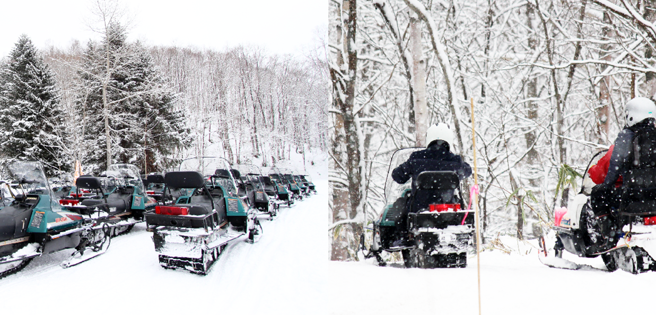

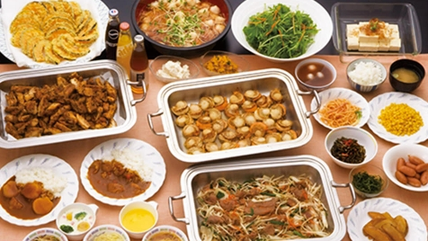

เที่ยง บริการอาหารกลางวัน ณ ภัตตาคาร พิเศษ!! บริการท่านด้วยบุฟเฟ่ต์หม้อไฟสไตล์ญี่ปุ่น

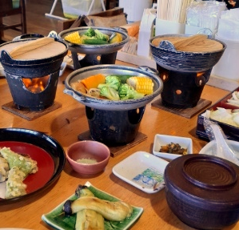
จากนั้นนำท่านเดินทางสู่ ลานกิจกรรมหิมะ ให้ท่านได้เพลิดเพลินกับ กิจกรรมหิมะให้เล่น เช่น สโนว์โมบิล และสโนว์สเลด หรือจะเลือกเล่นผาดโผนในสไตล์ท่านเอง (ไม่รวมค่าอุปกรณ์ และค่าเครื่องเล่น ประมาณ 5,000-15,000 เยน) ** ทั้งนี้การเล่นกิจกรรมหิมะต่างๆนั้น ขึ้นกับสภาพภูมิอากาศ และปริมาณความหนาของหิมะ ณ เวลานั้น**

นำท่านชม โรงงานช็อกโกแลต ชิโรอิ โคอิบิโตะ เป็นธีมพาร์คที่มาในรูปแบบของโรงงานช็อกโกแลตสุดน่ารักของ บริษัท Ishiya เป็นบริษัทช็อกโกแลตของท้องถิ่นที่มีชื่อเสียง โดยเฉพาะ คุกกี้ Shiroi Koibito คุกกี้เนยสอดไส้ไวท์ช็อกโกแลต ของฝากขึ้นชื่อของฮอกไกโดที่ใครก็ต้องซื้อเป็นของฝากติดไม้ติดมือกลับมาทุกครั้ง โดดเด่นด้วยอาคารสถาปัตยกรรมยุโรปขนาดใหญ่ และสวนดอกไม้สไตล์อังกฤษด้านนอก เรียกว่าเป็นสถานที่ท่องเที่ยวยอดฮิตตลอดกาลของเมืองซัปโปโร (ในกรณีต้องการเข้าชมการผลิตขนมมีค่าใช้จ่ายเพิ่มเติม ประมาณท่านละ 800 เยน ราคาอาจมีการเปลี่ยนแปลง)
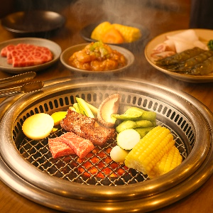
ค่ำ บริการอาหารค่ำ ณ ภัตตาคาร พิเศษ!! บริการท่านด้วยบุฟเฟ่ต์ปิ้งย่าง “ยากินิคุ”
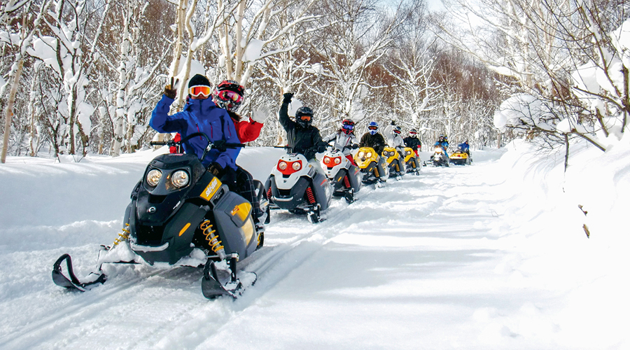
ที่พัก SAPPORO AREA HOTEL ระดับ 3 ดาว หรือเทียบเท่า

Day4 : ดิวตี้ฟรี - เมืองโอตารุ - คลองโอตารุ - พิพิธภัณฑ์กล่องดนตรี - ถนนซาไกมาชิ
เช้า บริการอาหารเช้า ณ ห้องอาหารของโรงแรม
จากนั้นนำท่านช้อปปิ้งสินค้าเครื่องสำอาง อาหารเสริม เครื่องประดับคุณภาพดีที่ร้านค้าปลอดภาษี ดิวตี้ฟรี สามารถเลือกซื้อสินค้าได้ตามอัธยาศัย ซึ่งมีสินค้าให้เลือกซื้อมากมาย ไม่ว่าจะเป็น เครื่องสำอางแบรนด์ดัง ทั้งของต่างประเทศและแบรนด์ดังของญี่ปุ่นหรือว่าจะเป็นอาหารเสริมคุณภาพดีซึ่งไม่สามารถหาซื้อจากที่ไหนได้ นำท่านเดินทางสู่ เมืองโอตารุ ซึ่งถือเป็นเมืองท่าที่มีบรรยากาศสุดแสนโรแมนติก รวมถึงการตกแต่งของบ้านเรือนนั้น ส่วนใหญ่ได้ถูกออกแบบเป็นสไตล์ตะวันตกเนื่องจากในอดีต
เมืองโอตารุได้รับอิทธิพลมาจากการทำการค้าระหว่างประเทศญี่ปุ่นและประเทศในแถบ อิสระให้ท่านเดินชมความสวยงามของเมืองเลียบ คลองโอตารุ อันสวยงามน่าประทับใจ คลองโอตารุเป็นคลองที่เกิดขึ้นจากการถมทะเล สร้างเสร็จเมื่อปี ค.ศ. 1923 เพื่อเป็นเส้นทางขนถ่ายสินค้าจากเรือใหญ่สู่โกดังในเมือง ภายหลังเลิกใช้จึงถมคลองครึ่งหนึ่งเป็นถนนสำหรับนักท่องเที่ยวแทนโกดังต่างๆซึ่งเป็นอาคารอิฐสีแดงจึงกลายเป็นสัญลักษณ์ของเมือง และได้ปรับปรุงเป็นร้านอาหาร ร้านขายของที่ระลึกนั่นเอง

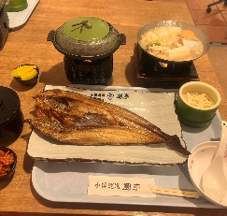

เที่ยง บริการอาหารกลางวัน ณ ภัตตาคาร บริการท่านด้วยปลาฮอกเกะ ขึ้นชื่อของฮอกไกโด

จากนั้นนำท่านชม พิพิธภัณฑ์กล่องดนตรี ซึ่งมีอายุเกือบร้อยปี ท่านสามารถชมกล่องดนตรีในรูปแบบต่างๆ สวยงามมากมายที่ถูกสะสมมาจากอดีตจนถึงปัจจุบัน อีกทั้งยังสามารถเลือกคิดแบบทำกล่องดนตรีในสไตล์ของตัวเองขึ้นมาเป็นที่ระลึกหรือเป็นของฝากให้คนรักได้อีกด้วยนอกจากนี้ด้านหน้าพิพิธภัณฑ์ยังมี “นาฬิกาไอน้ำโบราณ” สไตล์อังกฤษ ที่เหลืออยู่เพียง 2 เรือนบนโลกเท่านั้น ซึ่งเป็นของที่ระลึกที่เมือง Vancouver มอบให้แก่เมือง Otaru นาฬิกานี้จะพ่นไอน้ำประกอบกับมีเสียงดนตรีดังขึ้นทุกๆ 15 นาที เหมือนกับนาฬิกาไอน้ำอีกเรือนหนึ่งที่ประเทศแคนาดา ถ้ามาฮอกไกโดแล้วไม่มาชม ต้องไปชมที่แคนาดาเท่านั้น อิสระให้ท่านได้เลือกซื้อ เลือกชมสินค้ามากมายกับ ถนนซาไกมาชิ
โดยด้านขวามือก็ต้องสะดุดตา สะดุดใจ ไปกับความน่ารักของเจ้าแมวน้อยคิตตี้ ที่ท้าทายรอให้ทุกๆท่านเข้าไปเยี่ยมชม เมื่อเข้าไปในร้านทุกท่านสามารถเลือกแก้วเป็นลวดลายตามใจชอบแต่ละท่านได้เลย ซึ่งข้างหลังแก้วจะมีการสกรีนคำว่า Otaru ติดไว้ด้วย ซึ่งแก้วก็จะมีมากมายหลากหลายแบบให้เลือก ราคาก็จะแตกต่างกันออกไป เมื่อซื้อแก้วพร้อมเครื่องดื่มเรียบร้อยแล้วสามารถเติมเครื่องดื่มฟรีได้อีกรอบ เลือกเครื่องดื่มเรียบร้อยแล้ว สามารถเลือกที่นั่งตามอัธยาศัยที่บริเวณชั้นสอง หรือถ้าใครไม่อยากนั่งบริเวณชั้นหนึ่งจะเป็นโซนขายของที่ระลึกหรือจะสนุกสนานไปกับการหมุนตู้กาชาปอง
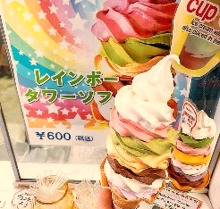

แนะนำของอร่อย ไอศกรีมสายรุ้ง ถือเป็นหนึ่งในของหวานขึ้นชื่อที่ดึงดูดนักท่องเที่ยวที่มาเยือนเมืองโอตารุ

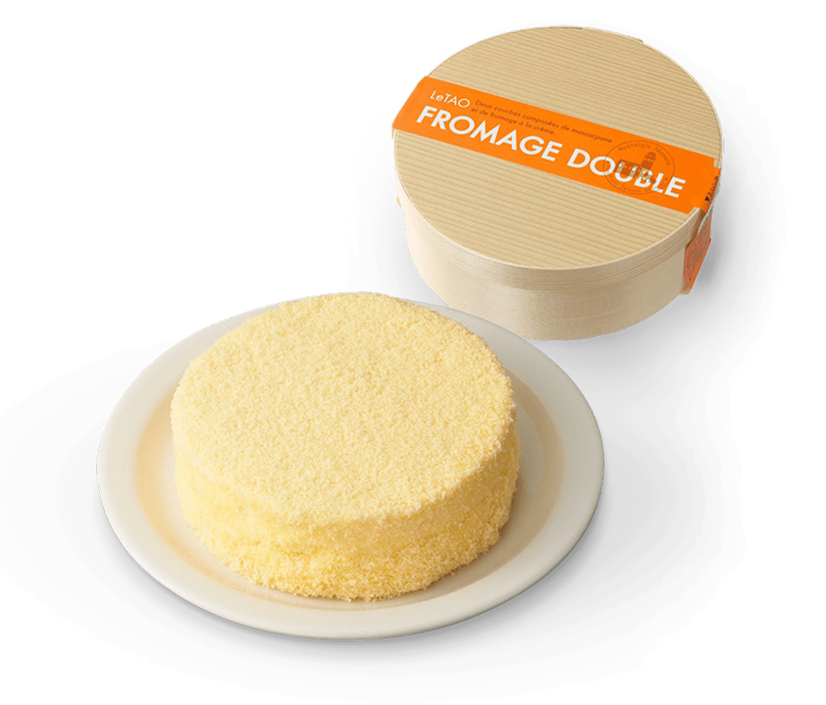
แนะนำของอร่อย LeTAO (เลอ เตา) ชีสเค้ก "Double Fromage" ที่หอมนุ่มละลายในปาก มีสาขาหลักอยู่ใกล้คลองโอตารุ

ค่ำ อิสระอาหารค่ำตามอัธยาศัย เพื่อไม่เป็นการรบกวนเวลาของท่าน
ที่พัก SAPPORO AREA HOTEL หรือเทียบเท่า 3 ดาว

Day5 : เมืองโทมามุ - โฮชิโนะ รีสอร์ท โทมามุ - ขึ้นกระเช้า UNKAI GONDOLA - เทอร์เรซ ออฟ ฟรอสท์ทรี
เมืองซัปโปโร - ช้อปปิ้งทานุกิโคจิ

เช้า บริการอาหารเช้า ณ ห้องอาหารของโรงแรม
จากนั้นนำท่านเดินทางสู่ เมืองโทมามุ เพื่อนำท่านเดินทางสู่ โฮชิโนะ รีสอร์ท โทมามุ ตั้งอยู่เกือบใจกลางฮอกไกโด มีสองยอดเขาบนเนินสกี ได้แก่ ภูเขาโทมามุทางด้านซ้าย และภูเขา
ทาวเวอร์ทางด้านขวา ด้วยพื้นที่ทั้งหมดเทียบเท่ากับโตเกียวโดม 213 แห่ง และลานสกีที่ยาวที่สุดถึง 4,200 เมตร รีสอร์ทแห่งนี้จึงเป็นที่นิยมของนักสกีทุกระดับสถานที่ที่สร้างอาณาจักรอย่างครบครัน ทั้งที่พักสุดหรูแสนสบาย ร้านอาหาร อีกทั้งยังมีกิจกรรมในร่มและกลางแจ้ง โดยเฉพาะในฤดูหนาว ที่จะได้เพลิดเพลินไปกับหิมะขาวอันบริสุทธิ์ของฮอกไกโดกันอย่างเต็มที่
เที่ยง บริการอาหารกลางวัน ณ ภัตตาคาร
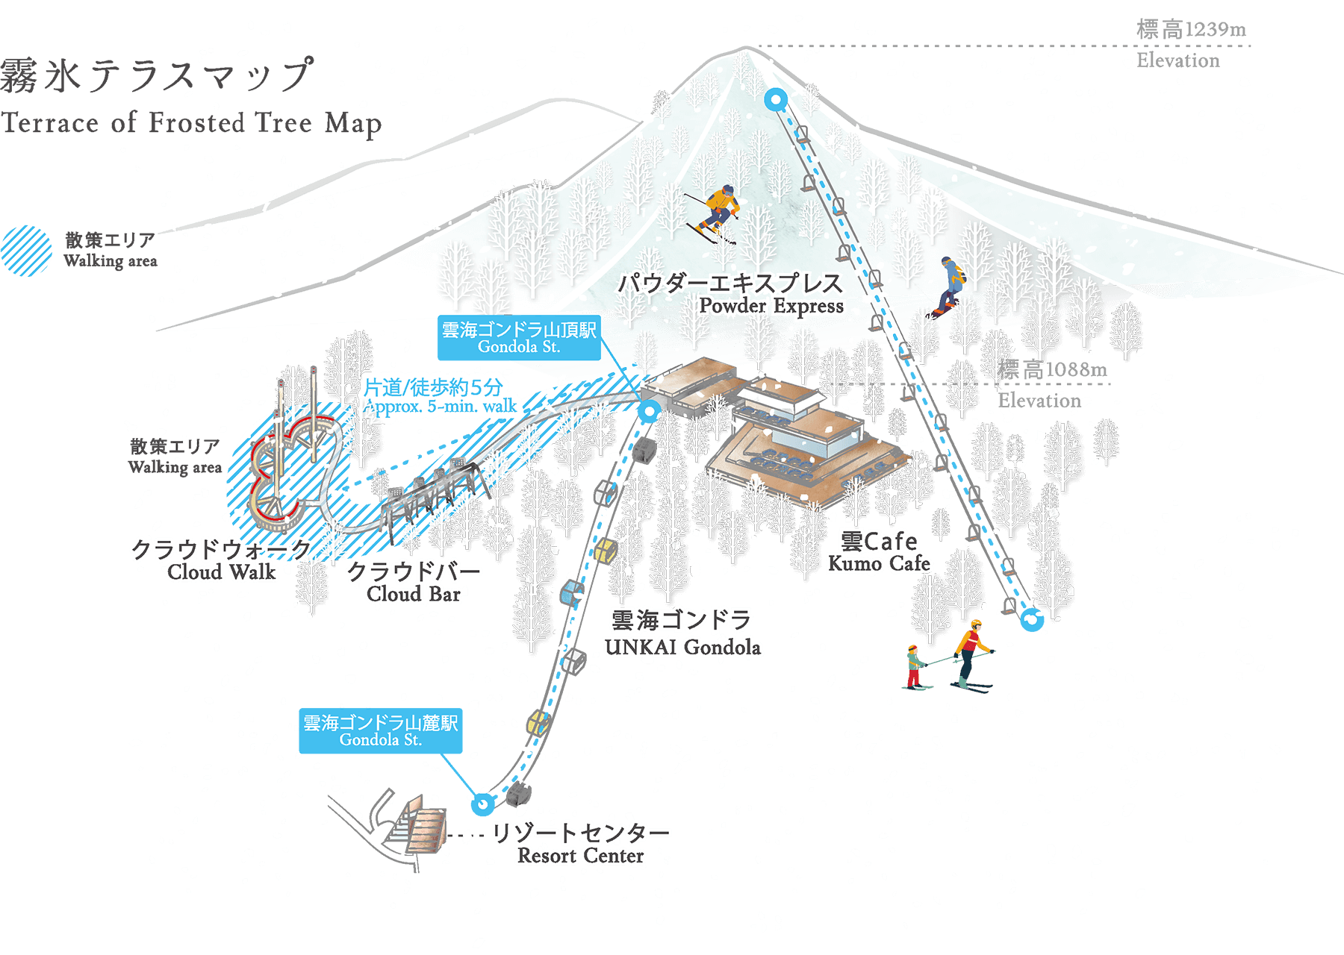
จากนั้นนำท่าน ขึ้นกระเช้า UNKAI GONDOLA เป็นจุดชมวิวยอดฮิต ตั้งอยู่ ณ ความสูงจากระดับน้ำทะเล 1,088 เมตร ระหว่างทางจะได้ชมวิวแบบสวย ๆ มองไปทางไหนก็เห็นธรรมชาติอันงดงาม ใช้เวลาเพียง 13 นาที ด้านบนท่านจะได้ใกล้ชิดกับบรรดาเมฆหมอกได้แบบเอ็กซ์คลูซีฟ

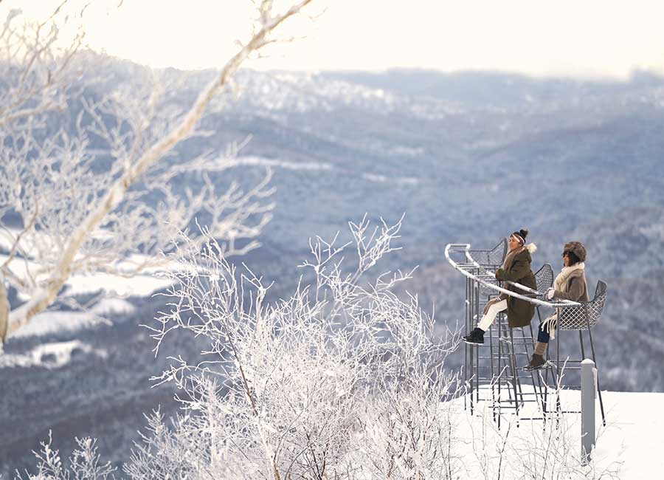
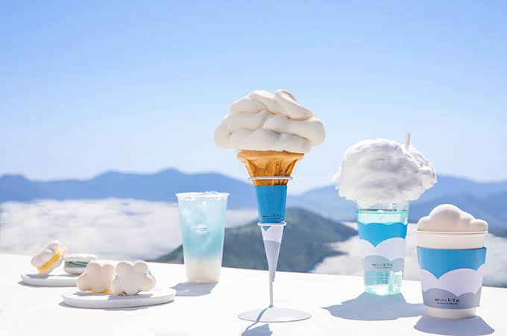
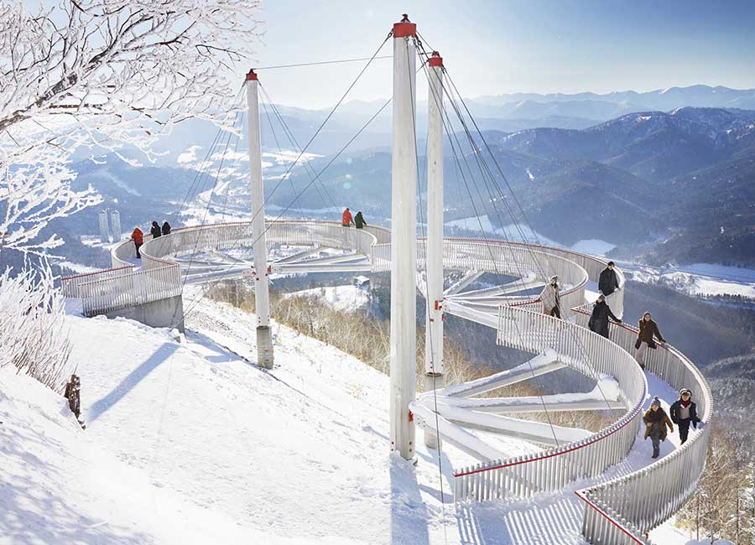
นำท่านขึ้นสู่ด้านบนยอดเขาที่มีชื่อเรียกว่า เทอร์เรซ ออฟ ฟรอสท์ทรี อิสระให้ท่านได้เพลิดเพลินกับทิวทัศน์อันน่าทึ่งของต้นไม้สีขาวบริสุทธิ์ ที่ปกคลุมไปด้วยหิมะระยิบ ระยับ (Frost Tree) อีกทั้งด้านบนยังมีจุดนั่งชมวิว เดินชมวิว ณ ระเบียงหิมะอุนไคเทอเรส นอกนั้นยังมี KUMO Cafe ซึ่งคำว่า Kumo แปลว่าเมฆ เป็นคาเฟ่ที่มีขาย ทั้ง ขนมหวาน และเครื่องดื่มที่ออกแบบมาในธีมก้อนเมฆ คุณสามารถเพลิดเพลินไปกับอาหารว่างแสนอร่อย ให้ความรู้สึกเหมือนอยู่บนคาเฟ่ลอยฟ้า และยังมีจุดชมวิวที่สวยงามอีกเช่น Cloud Bar เก้าอี้บาร์ สูงๆ ที่สามารถนั่งชมวิวสวยๆ Cloud Walk ทางเดินลอยฟ้า 200 เมตร ที่สามารถมองเห็นวิวรีสอร์ทโท มามุ, Sky Wedge, Cloud Bed, Contour Bench และ Cloud pool เต็มอิ่มไปกับทัศนียภาพอันงดงาม ไม่รวมค่ากิจกรรมเช่น ขี่ม้า สโนว์โมบิล หมู่บ้านน้ำแข็งโทมามุ หรือกิจกรรมสกีทุกชนิด (กรณีกระเช้าปิดเนื่องจากสภาพอากาศหรือซ่อมบำรุง ขอสงวนสิทธิ์ นำท่านเดินทางสู่ ทำเนียบรัฐบาลเก่าฮอกไกโด – หอนาฬิกาซัปโปโร – สวนโอโดริ -ตลาดปลาโจไก )

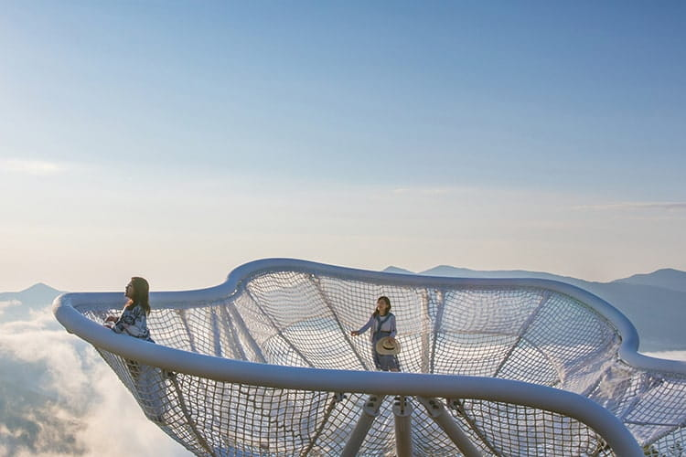
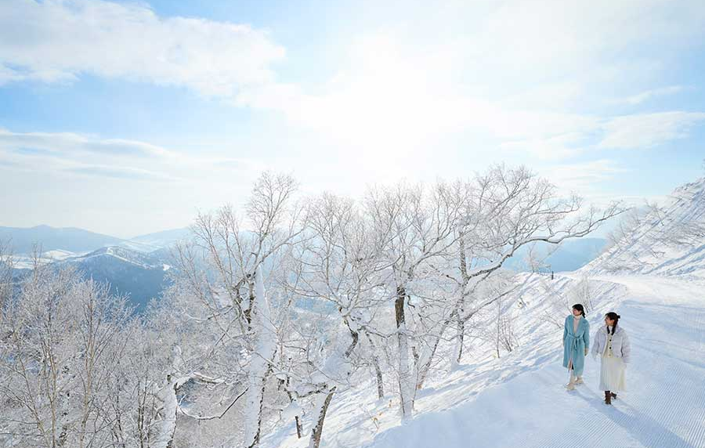
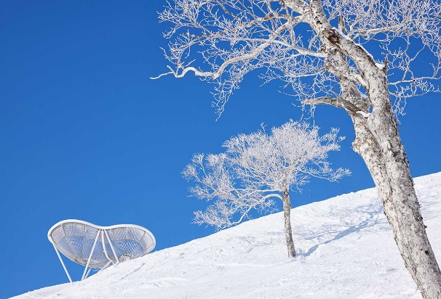

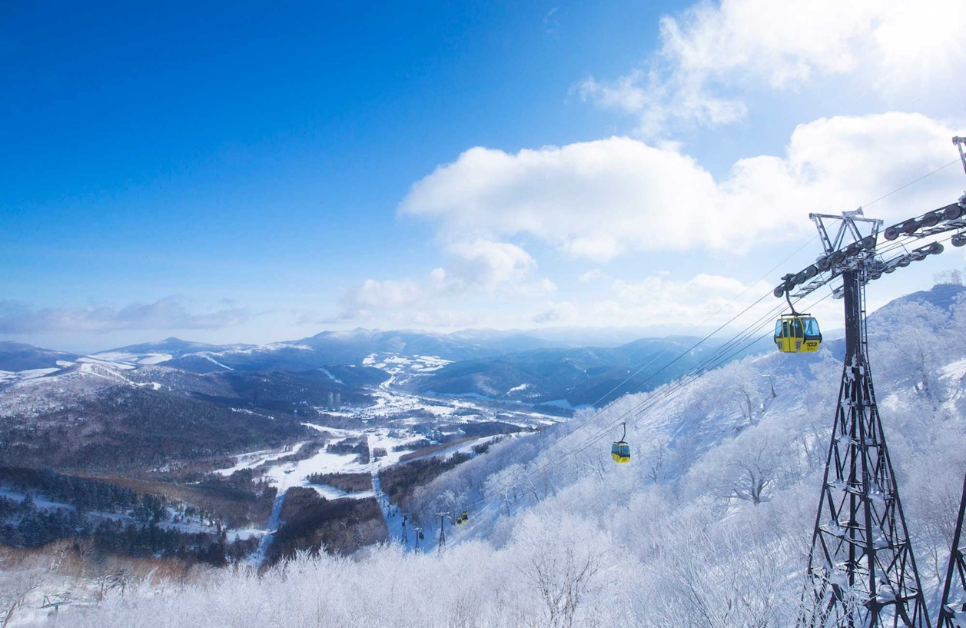
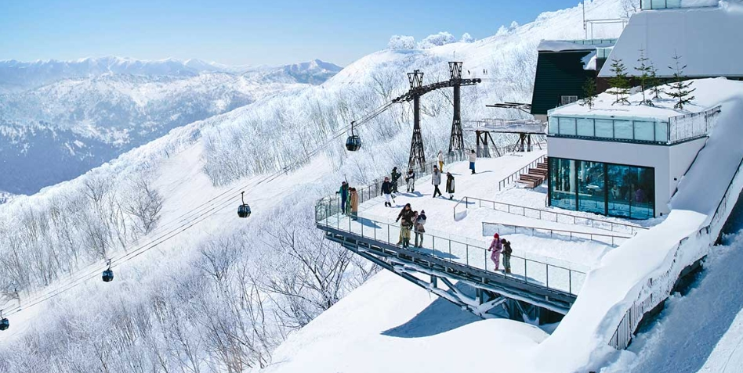

จากนั้นนำท่านเดินทางสู่ เมืองซัปโปโร เมืองแห่งเศรษฐกิจและวัฒนธรรมของฮอกไกโดมีเอกลักษณ์อันโดดเด่นคือ เทศกาลหิมะซัปโปโร ประติมากรรมที่สร้างขึ้นจากหิมะและน้ำแข็ง ถูกจัดขึ้นเป็นประจำทุกปีในฤดูหนาว นอกจากเทศกาลหิมะแล้ว ซัปโปโรยังมีสถานที่ท่องเที่ยวอีกมากมาย นำท่านช้อปปิ้งที่
ช้อปปิ้งทานุกิโคจิ เป็นแหล่งช้อปปิ้งอาเขตบนถนนคนเดินที่มีหลังคามุงบังแดดบังฝนและหิมะ มีความยาว 7 บล็อกถนน มีร้านค้าตั้งเรียงรายอยู่กว่า 200 ร้านค้า SUSUKINO มีร้าน BIG CAMERA จำหน่ายกล้องดิจิตอล, เครื่องใช้ไฟฟ้าและอิเล็กทรอนิกส์, ร้าน100เยน, ร้านUNIQLO ขายเสื้อผ้าแฟชั่นวัยรุ่น,ร้าน MATSUMOTO KIYOSHI ขายยาและเครื่องสำอาง

ค่ำ อิสระอาหารค่ำตามอัธยาศัย เพื่อไม่เป็นการรบกวนเวลาของท่าน
ที่พัก SAPPORO AREA HOTEL หรือเทียบเท่า 3 ดาว
Day6 : ศาลเจ้าฮอกไกโด – อุทยานโมอาย - พระใหญ่อะตามะ ไดบุตสึ - มิตซุย เอ้าท์เล็ต –
สนามบินชิโตเสะ - สนามบินฮาเนดะ

เช้า บริการอาหารเช้า ณ ห้องอาหารของโรงแรม

จากนั้นนำท่านชม ศาลเจ้าฮอกไกโด ตั้งอยู่ที่เมืองซัปโปโร เรียกได้ว่าเป็นศาลเจ้าของศาสนาพุทธนิกายชินโตที่มีความเก่าแก่ของเกาะฮอกไกโด เพราะที่ศาลเจ้าแห่งนี้นั้นถูกสร้างในช่วงยุคเริ่มพัฒนาเกาะถ้าจะนับเป็นปีก็ประมาณปี ค.ศ.1871 ได้ ไม่เพียงแค่จะมาสักการะขอพรกับเทพเจ้าที่ประทับภายในศาลเจ้ามากถึง 4 องค์ แต่ด้วยความที่ตัวศาลเจ้าเองมีพื้นที่เชื่อมต่อกับสวนมารุยามะทำให้ถือได้ว่าเป็นจุดชมวิวอีกแห่งหนึ่งของเมือง

จากนั้นนำท่านชม อุทยานโมอาย ที่ออกแบบโดย Tadao anda สถาปนิกชื่อดังของโลก ก่อสร้างตั้งแต่ ค.ศ. 1982 ไอเดียคล้ายวัฒนธรรมจากโมอายและอียิปต์ ออกแบบรูปร่างตั้งให้อยู่ในภูเขาของดอกลาเวนเดอร์ พระพุทธรูปเป็นแนวคิดโครงสร้างจากการเรียงลำดับของจิตวิญญาณ องค์พระมีชื่อว่า พระใหญ่อะตามะ ไดบุตสึ หรือ Atama Daibutsu
เปิดให้เข้าชมอย่างเป็นทางการเมื่อวันที่ 17 ก.ค. 2559 ที่ผ่านมา อุทยานโมอาย มีพื้นที่ประมาณ 540,000 ตารางเมตร มี 40,000 กลุ่มของที่บรรจุอัฐิและรองรับได้ 70,000 กลุ่ม (ชาวญี่ปุ่นไม่มีการฝังศพ ใช้การเผา และจะซื้อที่ดินไว้เก็บ"อัฐิ"เก็บแบบทั้งตระกูลรวมไว้)
โมอายแห่งญี่ปุ่น เป็นชื่อที่ผู้คนเรียกขาน เป็นหนึ่งในสุสานที่ใหญ่ที่สุดในฮอกไกโด

เที่ยง อิสระอาหารกลางวันตามอัธยาศัย เพื่อไม่เป็นการรบกวนเวลาของท่าน

จากนั้นนำท่านชมด้านนอกของ จากนั้นนำท่าน มิตซุย เอาท์เล็ต (MITSUI OUTLET) ศูนย์รวมแฟชั่นทันสมัยแหล่งรวมพลของสินค้าแบรนด์เนมชื่อดังจากทั่วโลกประกอบด้วยแบรนด์ดังถึง 128 แบรนด์ อาทิเช่น Coach Armani, Ralph Lauren, Seiko เพียบพร้อมด้วยสินค้าสำหรับทุกคนตั้งแต่สินค้าแฟชั่นหญิงชาย และเด็ก จนถึงอุปกรณ์กีฬาและสินค้าทั่วไป นอกจากนี้ภายในห้าง ยังมีศูนย์อาหารขนาดใหญ่ ที่จุได้ 650 ที่นั่ง และมี Hokkaido Roko Farm Bridge ซี่งเป็นพื้นที่ที่มีสินค้าท้องถิ่นและสินค้าจากฟาร์มสดมาขายอีกด้วย

ได้เวลาอันสมควรนำท่านเดินทางสู่ สนามบินชิโตเสะ
20.30 ออกเดินทางสู่ สนามบินชิโตเซะ ประเทศญี่ปุ่น โดยสายการบิน ALL NIPPON AIRWAYS เที่ยวบินที่ NH082
(บริการอาหารว่างและเครื่องดื่มบนเครื่อง)
22.10 เดินทางถึง สนามบินฮาเนดะ ประเทศญี่ปุ่น เพื่อเปลี่ยนเครื่อง

Day7 : สนามบินฮาเนดะ - สนามบินสุวรรณภูมิ
01.25 นำท่านเดินทางสู่ สนามบินสุวรรณภูมิ โดยสายการบิน ALL NIPPON AIRWAYS เที่ยวบินที่ NH877
(บริการอาหารบนเครื่อง พร้อมบริการอาหารบนเครื่อง)
06.30 เดินทางถึง สนามบินสุวรรณภูมิ ประเทศไทยโดยสวัสดิภาพ ... พร้อมความประทับใจ

